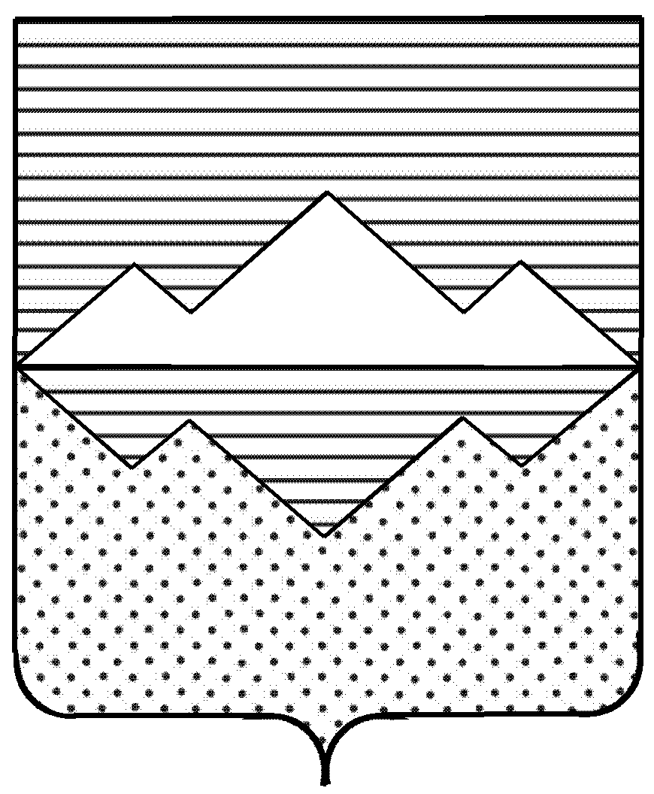
СОБРАНИЕ ДЕПУТАТОВ
САТКИНСКОГО МУНИЦИПАЛЬНОГО РАЙОНА
ЧЕЛЯБИНСКОЙ ОБЛАСТИ

РЕШЕНИЕ

от 31 октября 2018 года № 369/47
г. Сатка

Об утверждении перечня имущества находящегося в собственности Челябинской области, подлежащего передаче в собственность муниципального образования «Саткинский муниципальный район»

На основании Федерального закона от 06 октября 2003 года № 131-ФЗ « Об общих принципах организации местного самоуправления в Российской Федерации», учитывая обращение Министерства имущества и природных ресурсов Челябинской области,

СОБРАНИЕ ДЕПУТАТОВ САТКИНСКОГО МУНИЦИПАЛЬНОГО РАЙОНА РЕШАЕТ:

1. Утвердить перечень имущества, находящегося в собственности Челябинской области, подлежащего передаче в собственность муниципального образования «Саткинский муниципальный район», согласно приложению.
2. Управлению земельными и имущественными отношениями Администрации Саткинского муниципального района принять передаваемое имущество в муниципальную казну.
3. Контроль за исполнением настоящего решения возложить на комиссию по финансам, бюджету и экономической политике (председатель – Витьшев А.А.).

Глава Саткинского муниципального района А.А. Глазков

ПРИЛОЖЕНИЕ
к Решению Собрания депутатов
Саткинского муниципального района
от 31 октября 2018г. № 369/47

ПЕРЕЧЕНЬ
имущества, передаваемого из государственной собственности Челябинской области
в собственность муниципального образования «Саткинский муниципальный район»

№ п/п | Наименование имущества | Местонахождение имущества (наименование организации) | Количество (единиц) | Цена за единицу, руб. | Балансовая/остаточная стоимость, руб.
1 | Большая Российская энциклопедия, том 27 | МБУ «Централизованная библиотечная система» | 6 | 1 900,07 | 11 400,42
2 | Большая Российская энциклопедия, том 27 | МКУ «Саткинский краеведческий музей» | 1 | 1 900,07 | 1 900,07
3 | Большая Российская энциклопедия, том 28 | МБУ «Централизованная библиотечная система» | 6 | 1 900,07 | 11 400,42
4 | Большая Российская энциклопедия, том 28 | МКУ «Саткинский краеведческий музей» | 1 | 1 900,07 | 1 900,07
5 | Большая Российская энциклопедия, том 29 | МБУ «Централизованная библиотечная система» | 6 | 1 900,07 | 11 400,42
6 | Большая Российская энциклопедия, том 29 | МКУ «Саткинский краеведческий музей» | 1 | 1 900,07 | 1 900,07
7 | Православная энциклопедия, том 36 | МБУ «Централизованная библиотечная система» | 4 | 900,00 | 3 600,00
8 | Православная энциклопедия, том 37 | МБУ «Централизованная библиотечная система» | 4 | 900,00 | 3 600,00
9 | Православная энциклопедия, том 38 | МБУ «Централизованная библиотечная система» | 4 | 900,00 | 3 600,00
10 | Православная энциклопедия, том 39 | МБУ «Централизованная библиотечная система» | 4 | 900,00 | 3 600,00
ИТОГО: 37 |  |  |  |  | 54 301,47

Начальник Управления земельными и
имущественными отношениями Администрации
Саткинского муниципального района Е.А. Кузина

